Лабораторная работа №2: отчет.

Шифры перестановки

Евдокимов Максим Михайлович. Группа - НФИмд-01-24.

Содержание

# Цели и задачи работы

## Цель лабораторной работы

Изучить способы шифрования методом перестановки разного типа.

## Задание

1. Реализовать метод Маршрутного шифрования.
2. Реализовать метод шифрования с помощью решеток.
3. Реализовать метод шифрования через таблицу Виженера.

# Теоретическое введение

## Маршрутное шифрование

Маршрутное шифрование (также известное как маршрутное транспонирование) — это метод шифрования, при котором открытый текст записывается в матрицу (таблицу) по определенному маршруту, а затем считывается по другому маршруту для получения шифрованного текста. Основная идея заключается в изменении порядка символов в соответствии с заданным маршрутом.

### Алгоритм действий маршрутного шифрования:

1. Выбор матрицы и маршрутов

* Размер матрицы: Определите размер матрицы n.
* Маршрут записи: Определите маршрут, по которому будут записываться символы открытого текста в матрицу.
* Маршрут считывания: Определите маршрут, по которому будут считываться символы из матрицы для получения шифрованного текста.

1. Запись открытого текста в матрицу

* Заполнение матрицы: Запишите символы открытого текста в матрицу по выбранному маршруту записи. Если текст короче, чем размер матрицы, можно добавить фиктивные символы (могут быть технически любым).

1. Считывание шифрованного текста

* Считывание матрицы: Считайте символы из матрицы по выбранному маршруту считывания. Результат будет шифрованным текстом.

1. Дешифрование

* Запись шифрованного текста в матрицу: Запишите символы шифрованного текста в матрицу по маршруту считывания.
* Считывание открытого текста: Считайте символы из матрицы по маршруту записи. Результат будет открытым текстом.

## Шифрование с помощью решеток

Шифрование с помощью решёток (также известное как “шифр Кардано”) - это метод криптографии, основанный на использовании специальной трафаретной маски, называемой “решёткой”.

### Алгоритм действий Шифрование с помощью решеток

1. Создание решёток:

* Решётка для шифрования (E-решётка):

Это квадратная матрица размером NxN клеток (обычно 4x4, 6x6 или 8x8). В некоторых клетках матрицы проделаны отверстия. Отверстия расположены таким образом, что при повороте решётки на 90 градусов, 180 градусов и 270 градусов, они не совпадают с предыдущими положениями. За один полный оборот решётки (360 градусов) отверстия проходят через все клетки матрицы.

* Решётка для расшифровки (D-решётка):

Это также квадратная матрица размером NxN клеток. Отверстия в D-решётке расположены таким образом, чтобы при наложении на E-решётку в определённом положении, отверстия совпадали с теми клетками, в которые были записаны символы.

1. Запись сообщения:

* E-решётка накладывается на чистый лист бумаги.
* Сообщение записывается в отверстия E-решётки.
* Затем E-решётка поворачивается на 90 градусов и сообщение продолжает записываться в следующие отверстия.
* Процесс повторяется до тех пор, пока E-решётка не будет повернута на 360 градусов.
* В результате на листе бумаги остаётся зашифрованное сообщение, состоящее из символов, расположенных в случайном порядке.

1. Расшифровка сообщения:

* D-решётка накладывается на зашифрованное сообщение в определённом положении. Символы, расположенные в отверстиях D-решётки, читаются и записываются.
* Затем D-решётка поворачивается на 90 градусов и процесс повторяется.
* Процесс повторяется до тех пор, пока D-решётка не будет повернута на 360 градусов.
* В результате будет прочитано исходное сообщение.

## Шифрование через таблицу Виженера

Таблица Виженера (также известная как шифр Виженера) - это метод полиалфавитного шифрования, который использует ключевое слово для сдвига букв исходного текста на разные позиции в алфавите. Это делает шифр более стойким, чем простые моноалфавитные шифры, такие как шифр Цезаря.

### Алгоритм действий для метода таблицу Виженера

1. Таблица Виженера:

* Таблица Виженера представляет собой квадратную матрицу, состоящую из 26 строк и 26 столбцов.
* Каждая строка соответствует сдвигу алфавита на определённое количество позиций. Например, первая строка - это обычный алфавит, вторая строка - алфавит со сдвигом на 1 позицию, третья строка - со сдвигом на 2 позиции и так далее.

1. Ключевое слово:

* Ключевое слово - это слово или фраза, которая используется для шифрования сообщения.
* Длина ключевого слова должна быть не меньше длины сообщения.
* Если ключевое слово короче, оно повторяется до тех пор, пока не достигнет нужной длины.

1. Шифрование:

* Для каждой буквы исходного текста находится соответствующая буква ключевого слова.
* В таблице Виженера находится пересечение строки, соответствующей букве исходного текста, и столбца, соответствующего букве ключевого слова.
* Буква на пересечении этих строки и столбца является зашифрованной буквой.

1. Расшифровка:

* Для расшифровки используется то же ключевое слово.
* Для каждой буквы зашифрованного текста находится соответствующая буква ключевого слова.
* В таблице Виженера находится строка, соответствующая букве ключевого слова.
* В этой строке находится буква, соответствующая зашифрованной букве. Эта буква является исходной буквой.

# Ход работы

## Задание 1

Создание кода для маршрутного шифрования:

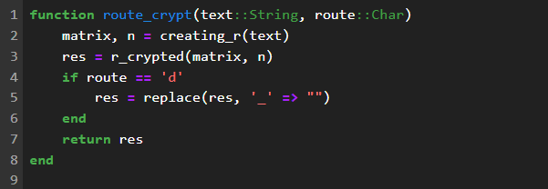

Основная функция маршрутного

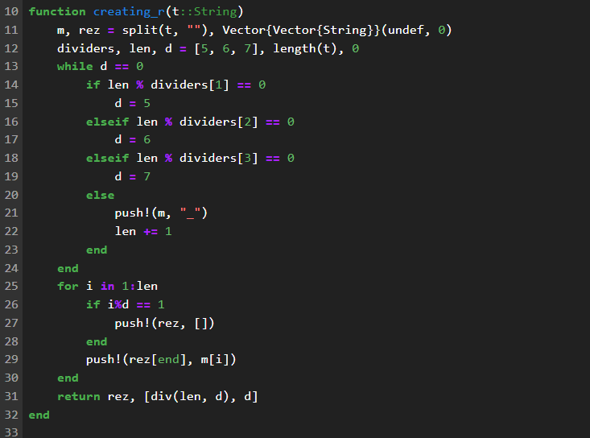

Создание матрицы маршрутного

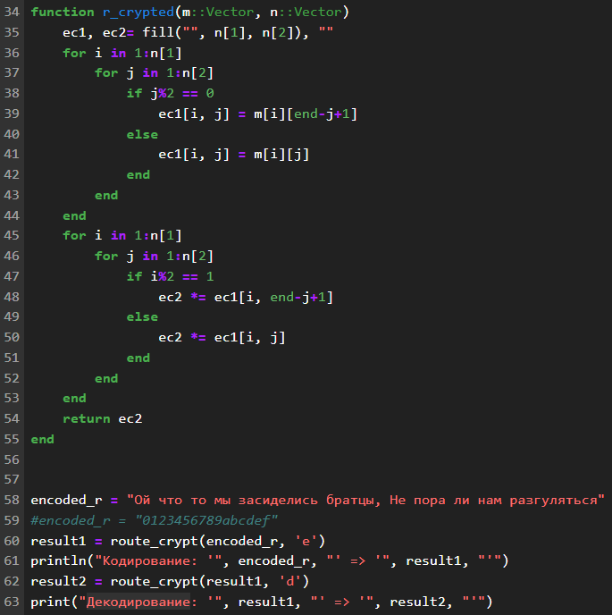

Вызов и вывод и функция маршрутного шифрования

## Результат 1



Результат Маршрутного шифра

## Задание 2

Создание кода для шифра с помощью решеток:

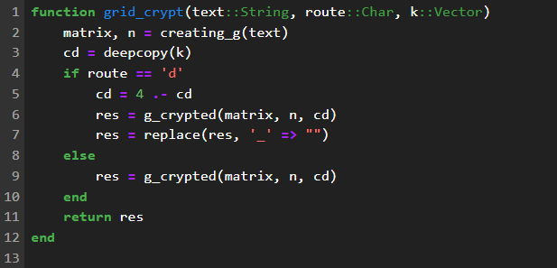

Основная функция решеток

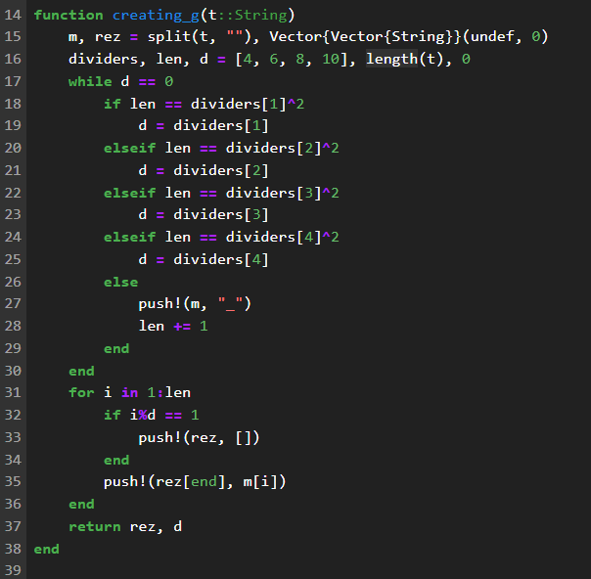

Создание матрицы решеток

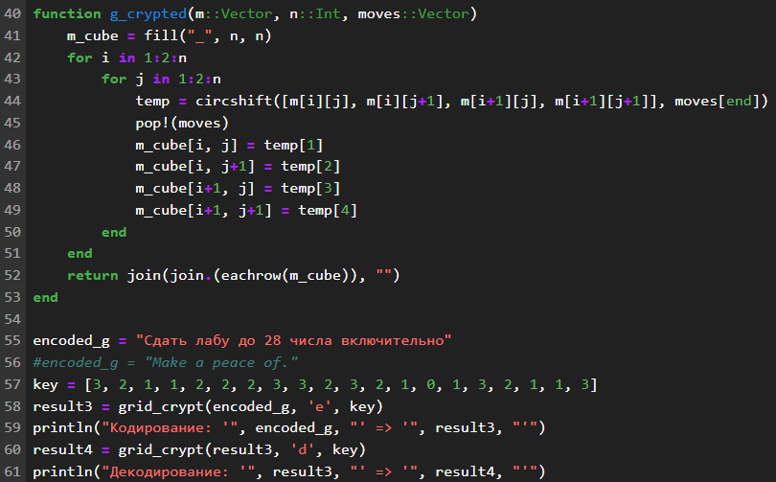

Вызов и вывод и функция шифрования с помощью решеток

## Результат 2

Результат шифра Решётки

Результат шифра Решётки

## Задание 3

Создание кода для шифрования через таблицу Виженера:

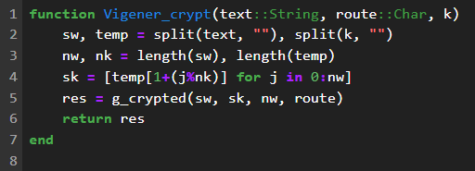

Основная функция Виженера

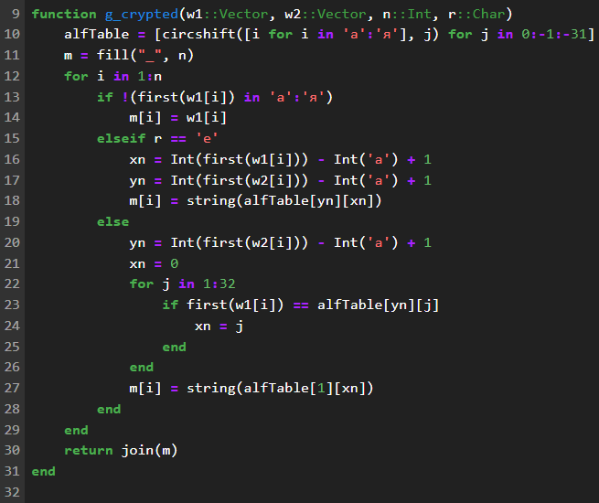

функция шифрования через таблицу Виженера

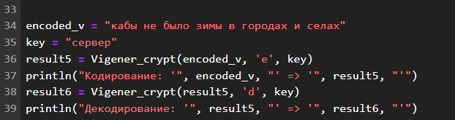

Вызов и вывод шифра

## Результат 3

Результат шифра Виженера

Результат шифра Виженера

# Выводы по проделанной работе

## Вывод

В ходе выполнения лабораторной работы я изучил представленные 3 вида шифра перестановки: Маршрутное шифрование, Шифрование с помощью решеток и таблица Вижинера. А также реализовал на языке программирования Julia методы шифрования и дешифрования для каждого шифра.

# Список литературы

1. [Лабораторная работа №2](https://esystem.rudn.ru/pluginfile.php/2368506/mod_folder/content/0/lab02.pdf?forcedownload=1)
2. [Strings - Julia documentation](https://docs.julialang.org/en/v1/manual/strings/)
3. [Functions - Julia documentation](https://docs.julialang.org/en/v1/manual/functions/)